Obywatele Ukrainy na rynku pracy województwa mazowieckiego

lipiec 2022 rok

Liczba osób zarejestrowanych w rejestrze obywateli Ukrainy

W okresie od 24 lutego do 31 lipca 2022 r. Straż Graniczna odprawiła 5,179 miliona osób z Ukrainy do Polski oraz ponad 3,279 miliona osób w przeciwnym kierunku.
Od 24 lutego 2022 r. obywatele Ukrainy zgodnie z ustawą z dnia 12 marca 2022 r. o pomocy obywatelom Ukrainy w związku z konfliktem zbrojnym na terytorium tego państwa (Dz.U. 2022 poz. 583) mogą ubiegać się o nadanie numeru PESEL. Do 31 lipca br. w województwie mazowieckim numer otrzymało 259 434 osoby, tj. o 5,1% więcej niż na koniec czerwca. Zdecydowaną większość stanowiły kobiety (185 146, tj. 71,4%).
W Warszawie 124 568 obywateli Ukrainy otrzymało numer PESEL, co stanowiło 48,0% ogółu numerów nadanych obywatelom Ukrainy w województwie mazowieckim. Kolejnymi powiatami z wysoką frekwencją rejestracji obywateli Ukrainy były: powiat pruszkowski − 12 617 osób (4,9%) oraz powiat piaseczyński − 10 917 osób (4,2%). Najmniej, tj. 295 numerów zarejestrowano w powiecie żuromińskim.
We wszystkich powiatach województwa mazowieckiego kobiety stanowiły większość osób, które otrzymały numer PESEL. Najwyższy wynik na Mazowszu, tj. 77,0% kobiet zanotowano w powiecie płońskim; 75,5% w powiecie zwoleńskim oraz 75,3% w powiecie grójeckim.

Mapa 1. Liczba osób z obywatelstwem ukraińskim z nadanym numerem PESEL stan na 31.07.2022 r.
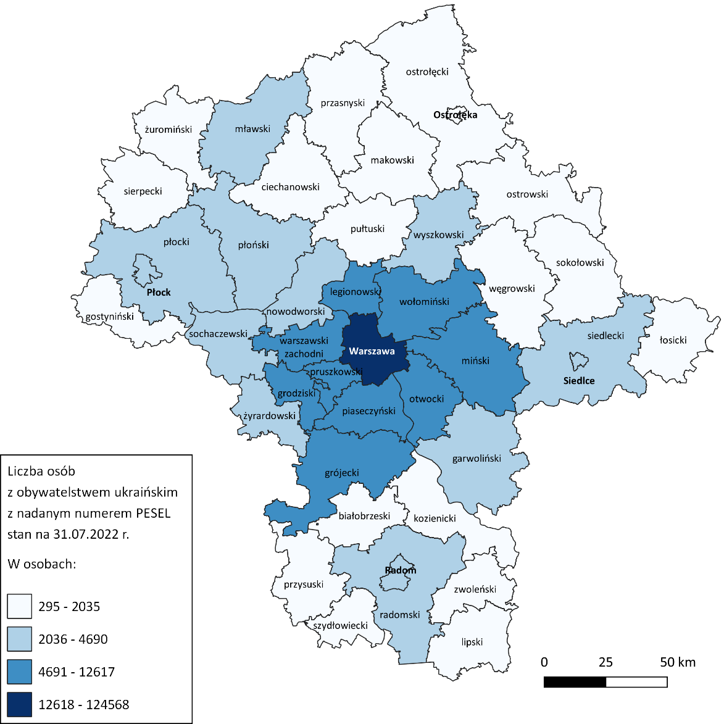

Liczba bezrobotnych obywateli Ukrainy
Prawodawstwo w Polsce umożliwia obywatelom Ukrainy rejestrowanie się jako osoby bezrobotne. Do końca 31 lipca 2022 r. z tej możliwości skorzystało 50 889 osób w Polsce (tj. o 14,9% więcej niż miesiąc wcześniej). We wszystkich województwach udział kobiet przekraczał 90%. Najwięcej, tj. 93,8% kobiet zarejestrowało się w województwie śląskim a najmniej - 90,3% w województwie lubelskim.
Pod względem liczby zarejestrowanych obywateli Ukrainy, najwięcej osób odnotowano w województwie mazowieckim (7 955 osób; 15,6% ogółu) oraz województwach: śląskim (6 495 osób; 12,8% ogółu) i dolnośląskim (4 954 osoby; 9,7% ogółu). Województwami, w których skala zjawiska nie przekraczała 3% udziału bezrobotnych w kraju były: świętokrzyskie (979 osób); lubuskie (1 152 osoby), opolskie (1 393 osoby) oraz podlaskie (1 513 osób).
Obywatele Ukrainy najczęściej rejestrowali się jako osoby bezrobotne w m.st. Warszawa. W lipcu zarejestrowało się 3 557, co stanowiło 44,7% wszystkich rejestracji w województwie. Wysoka frekwencja 9,1% wystąpiła również w Radomiu i powiecie radomskim*, gdzie zarejestrowało się łącznie 726 osób. Najmniejszą liczbę bezrobotnych obywateli Ukrainy odnotowano w powiecie sierpeckim, tj. 6 osób.

Wykres 1. Liczba bezrobotnych obywateli Ukrainy zarejestrowanych według województw, stan na 31.07.2022 r.

Mapa 2. Liczba bezrobotnych obywateli Ukrainy zarejestrowanych w powiatach województwa mazowieckiego, stan na 31.07.2022 r.
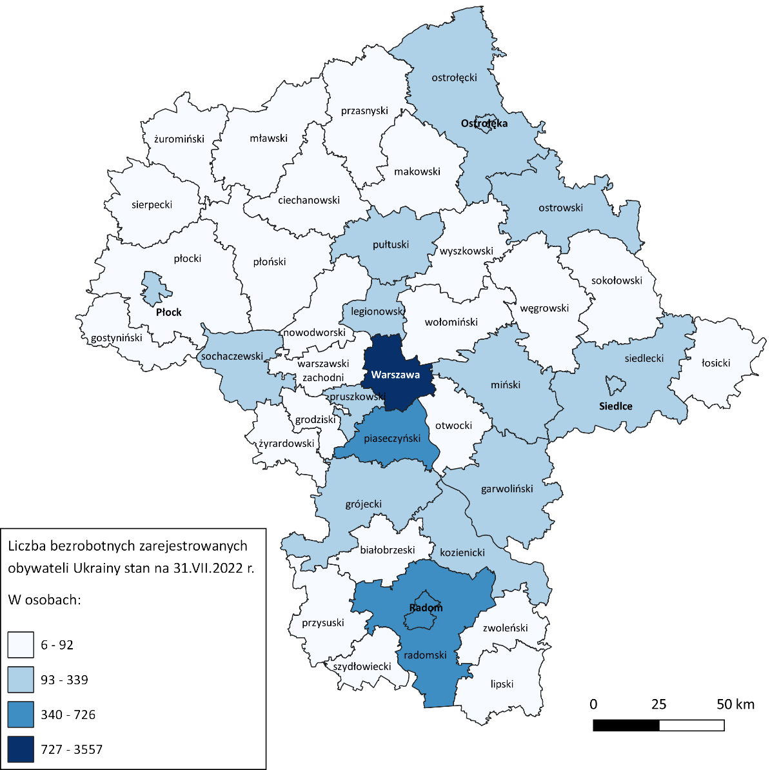

Bezrobotni obywatele Ukrainy według wieku i wykształcenia
Obywatele Ukrainy rejestrujący się w mazowieckich urzędach pracy to przede wszystkim osoby w wieku mobilnym. Największą grupę w analizowanym okresie stanowili zarejestrowani w wieku 35-44 lata (37,2% ogółu) oraz 25-34 lata (24,6% zarejestrowanych). 11,6 % rejestrujących się w mazowieckich urzędach pracy było w wieku powyżej 55 roku życia. We wszystkich grupach wiekowych przeważały kobiety. Najliczniej reprezentowane były kobiety w wieku 35-44 lata (2 745 osób) i stanowiły one 34,5% ogółu zarejestrowanych bezrobotnych. Dla porównania, w tej grupie wieku zarejestrowało się jedynie 2,7% mężczyzn z Ukrainy.

Wykres 2. Liczba bezrobotnych obywateli Ukrainy zarejestrowanych według grup wieku, stan na 31.07.2022 r.

Obywatele Ukrainy rejestrujący się w mazowieckich urzędach pracy to przede wszystkim osoby z wykształceniem wyższym – 45,4% ogółu (w tym 41,9% kobiet). Drugą grupę pod względem liczebności stanowią obywatele Ukrainy z wykształceniem policealnym i średnim zawodowym –23,0% (w tym 21,0% kobiet). Główną barierą w podjęciu pracy zgodnej z posiadanym wykształceniem jest niewystarczająca znajomość języka polskiego.
Wykres 3. Liczba bezrobotnych obywateli Ukrainy zarejestrowanych według poziomu wykształcenia, stan na 31.07.2022 r.
Większość, tj. 80,4% zarejestrowanych obywateli Ukrainy nie posiada stażu pracy, aż 90,9% z nich to kobiety (5 815 osób). Staż pracy do 1 roku deklaruje 1 518 osób (19,1% ogółu, w tym 90,0% kobiet).
Obywatele Ukrainy najczęściej deklarowali, że ich wcześniejsze doświadcze
Urząd pracy | Liczba rejestracji* | % z ogółem | Liczba rejestracji kobiet | % kobiet
Podsumowanie całkowite | 8 992 | 100,0% | 8 132 | 90,44%
Urząd Pracy m.st. Warszawy | 4 473 | 49,7% | 4 034 | 90,19%
PUP w Radomiu | 734 | 8,2% | 671 | 91,42%
PUP w Piasecznie | 475 | 5,3% | 437 | 92,00%
PUP w Grójcu | 339 | 3,8% | 264 | 77,88%
PUP w Siedlcach | 281 | 3,1% | 263 | 93,59%
PUP w Pruszkowie | 189 | 2,1% | 164 | 86,77%
PUP w Legionowie | 170 | 1,9% | 156 | 91,76%
PUP w Ostrołęce | 170 | 1,9% | 157 | 92,35%
PUP w Mińsku Mazowieckim | 152 | 1,7% | 142 | 93,42%
nie zawodowe dotyczyło następujących rodzajów działalności PKD: działalność w zakresie usług administrowania i działalność wspierająca; przetwórstwo przemysłowe; handel hurtowy i detaliczny; naprawa pojazdów samochodowych, włączając motocykle oraz pozostała działalność usługowa. W ponad 95% przypadkach nie ustalono rodzaju, czy sekcji PKD.

Odpływ bezrobotnych obywateli Ukrainy
Do 31 lipca z rejestrów bezrobotnych wykreślonych zostało 4 564 osoby posiadające obywatelstwo ukraińskie (w tym 91,5% kobiet). W porównaniu z poprzednim miesiącem oznacza to wzrost o 34,1%. Najczęstsze powody wyrejestrowania to, m.in.:
- podjęcie pracy lub innego zatrudnienia (1 282 osoby; 92,7% kobiet);
- rozpoczęcie stażu (813 osób; 87,1% kobiet);
- dobrowolna rezygnacja ze statusu bezrobotnego (784 osoby; 94,0% kobiet);
- rozpoczęcie szkolenia (596 osób; 93,8% kobiet);
- niepotwierdzenie gotowości do pracy (580 osób; 92,4% kobiet);
- podjęcie prac interwencyjnych (158 osób; 89,2% kobiet).
Najwięcej obywateli Ukrainy wyrejestrowało się w Warszawie (1 496 osób, w tym 91,3% kobiet), Radomiu oraz powiecie radomskim*(451 osób; 93,6% kobiet), w powiecie piaseczyńskim (292 osoby; 92,8% kobiet), w powiecie grójeckim (281 osób; 75,8% kobiet).

Tabela 1. Rejestracje obywateli Ukrainy w powiatowych urzędach pracy
*Liczba osób bezrobotnych i osób poszukujących pracy

Powierzenie pracy obywatelom Ukrainy
Pracodawca zatrudniający obywatela Ukrainy ma obowiązek powiadomienia o tym fakcie PUP. W Polsce odnotowano dotychczas ponad 371 tysięcy takich zgłoszeń, z czego 22,0% w województwie mazowieckim (81 969 osób). Ponad 47% powiadomień w województwie zgłoszono w m. st. Warszawie (39 031 osób). Powiatem ziemskim, w którym odnotowano znaczną ilość zatrudnionych obywateli Ukrainy był powiat piaseczyński (10 183 osoby). Obywatele Ukrainy podejmowali pracę również w: powiecie płońskim (6 228 osób), Radomiu i powiecie radomskim*(3 085 osób), w powiecie pruszkowskim (2 599 osób), w powiecie warszawskim zachodnim (2 410 osób) oraz w powiecie sochaczewskim (2 340 osób). Ponad 73% powiadomień w naszym regionie dotyczyło zatrudnienia kobiet (59 886 osób).
Powierzenie pracy obywatelom Ukrainy najczęściej dotyczyło rodzajów działalności PKD, tj.: magazynowanie i przechowywanie pozostałych towarów; uprawa pozostałych drzew i krzewów owocowych oraz orzechów; produkcja pozostałych wyrobów, gdzie indziej niesklasyfikowana; restauracje i inne stałe placówki gastronomiczne; działalność agencji pracy tymczasowej; niespecjalistyczne sprzątanie budynków i obiektów przemysłowych; roboty budowlane związane ze wznoszeniem budynków mieszkalnych i niemieszkalnych; działalność związana z pakowaniem; uprawa warzyw, włączając melony oraz uprawa roślin korzeniowych i roślin bulwiastych; hotele i podobne obiekty zakwaterowania; działalność pomocnicza związana z utrzymaniem porządku; pozostałe sprzątanie.

Mapa 3. Liczba powierzeń pracy obywatelom Ukrainy według powiatów, stan na 31.07.2022 r.
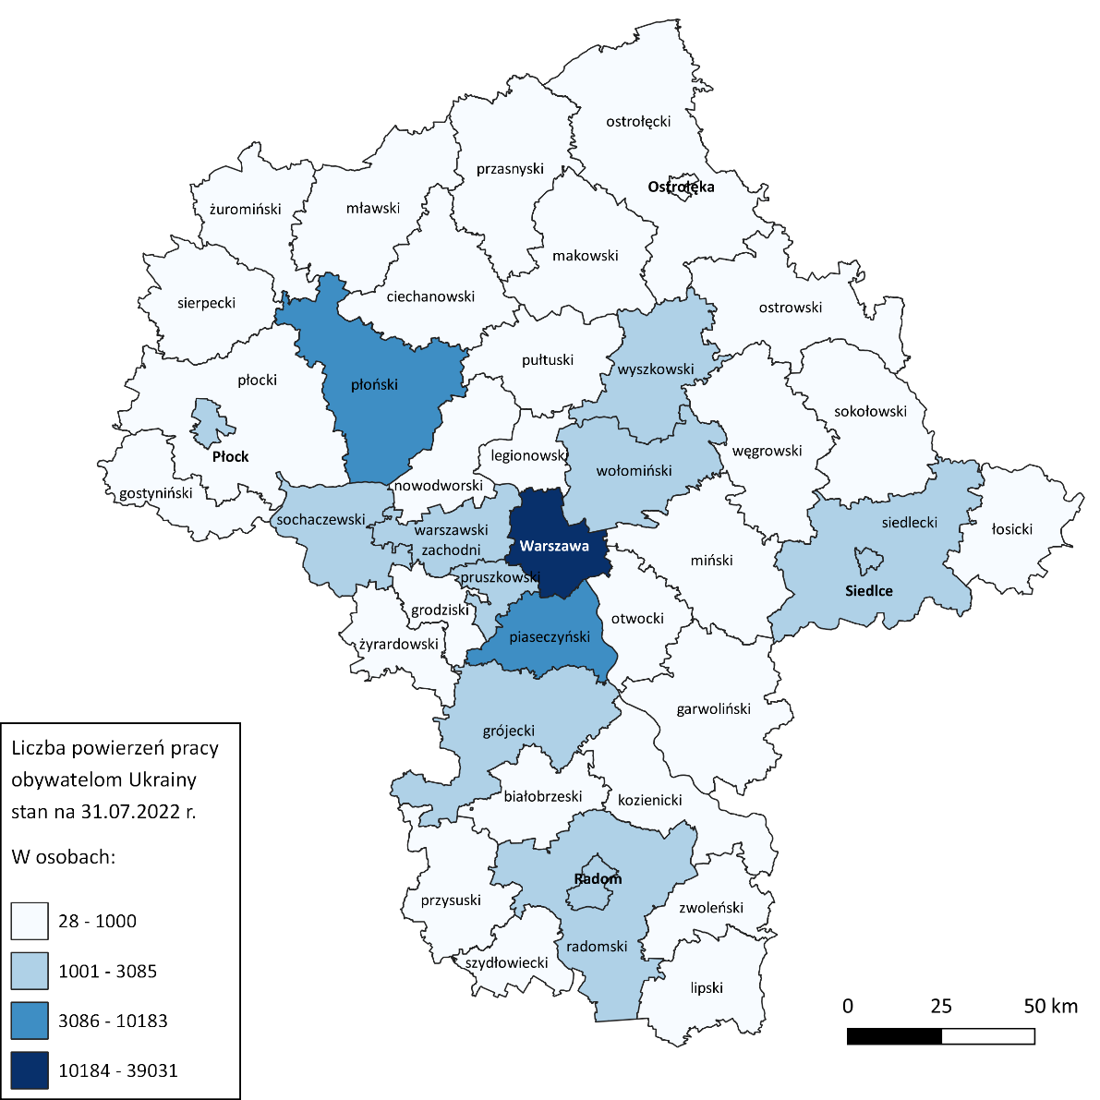
Tabela 2. Mazowieckie urzędy pracy, do których zgłoszono największą liczbę powiadomień

Liczba powiadomień o powierzeniu pracy według zawodów
Urząd pracy | Liczba powiadomień
Ogółem | 81 969
Urząd Pracy m.st. Warszawy | 39 031
PUP w Piasecznie | 10 183
PUP w Płońsku | 6 228
PUP w Radomiu | 3 085
PUP w Pruszkowie | 2 599
PUP dla Powiatu Warszawskiego Zachodniego | 2 410
PUP w Sochaczewie | 2 340
PUP w Wołominie | 1 595
PUP w Grójcu | 1 541
PUP w Siedlcach | 1 498
W omawianym okresie obywatele Ukrainy na Mazowszu najczęściej zatrudniani byli w zawodach, tj.:
- pomocniczy robotnik polowy (6 622 osoby; 10,7% ogółu zatrudnionych);
- pakowacz ręczny (5 806 osób; 9,3% ogółu zatrudnionych);
- pozostali robotnicy wykonujący prace proste w przemyśle (5 685 osób; 9,1% ogółu zatrudnionych);
- magazynier (4 231 osób; 6,8% ogółu zatrudnionych);
- pozostali pracownicy wykonujący prace proste gdzie indziej niesklasyfikowani (3 038 osób; 4,9% ogółu zatrudnionych);
- robotnik magazynowy (2 726 osób; 4,4% ogółu zatrudnionych);
- pozostali magazynierzy i pokrewni (2 677 osób; 4,3% ogółu zatrudnionych);
- pozostałe pomoce i sprzątaczki biurowe, hotelowe i podobne (2 469 osób; 4,0% ogółu zatrudnionych);
- pozostali pracownicy zajmujący się sprzątaniem gdzie indziej niesklasyfikowani (2 161 osób; 3,5% ogółu zatrudnionych);
- pracownik utrzymania czystości (sprzątaczka) (2 005 osób; 3,2% ogółu zatrudnionych).

Wykres 4. Liczba powierzeń pracy obywatelom Ukrainy według wybranych zawodów, stan na 31.07.2022 r.

Rodzaj stosunku prawnego | Liczba powiadomień
Ogółem | 81 970
Umowa zlecenie / Umowa o świadczenie usług | 51 846
Umowa o pracę na czas określony | 15 341
Umowa o pomocy przy zbiorach | 7 827
Umowa o pracę na okres próbny | 3450
Umowa o pracę na czas nieokreślony | 2382
Umowa o dzieło | 897
Umowa o pracę w zastępstwie | 109
Umowa agencyjna | 50
Spółdzielcza umowa o pracę | 35
Powołanie | 12
Praktyka absolwencka | 9
Praktyka studencka | 7
Wybór | 3
Kontrakt menedżerski | 2
Tabela 3. Rodzaje umów o pracę zawierane z obywatelami Ukrainy

Źródło: System analityczno-raportowy CeSAR, MRiPS, wg stanu na 31.07.2022 r.

Oficjalny profil polskiej Straży Granicznej https://mobile.twitter.com/hashtag/funkcjonariuszeSG?src=hashtag_click&f=live (dostęp: 01.08.2022). *W raporcie dane dla powiatu radomskiego i miasta Radom, powiatu ostrołęckiego i miasta Ostrołęka oraz dla powiatu siedleckiego i miasta Siedlce zostały zaprezentowane łącznie.
https://dane.gov.pl/pl/dataset?categories%5Bid%5D%5Bterms%5D=152 (dostęp: 01.08.2022).

